Tsakiridis Devices希腊神曲胆机
Alexander 亚历山德 前级
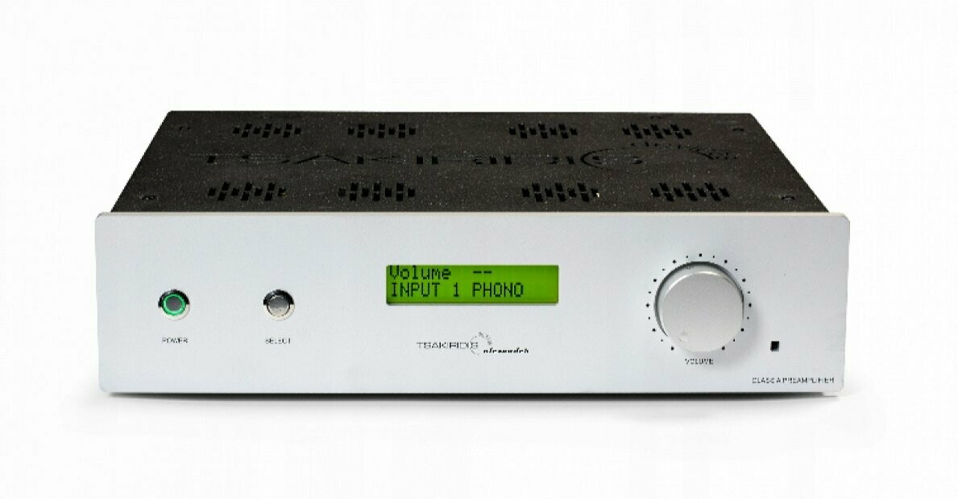

Alexander “亚历山德”是 希腊神曲的前级放大器型号，非常精心的设计和制造，采用高品质组件，旨在改善您的音响系统。
“亚历山德”为电源中的每组电压都配备了不同的手工制作的变压器，以及扼流圈。
已采取措施消除对电路的磁干扰。 电子管 (6x12AT7, 2x12AX7) 运行在甲类以提供最高的音效。 Alexander“亚历山德”提供 5 组输入和 1 组输出，可选平衡端口。 音量控制为遥控蓝色ALPS。 输入选择采用高级继电器。

特征 :
- Alexander “亚历山德”，电子管前级放大器
- 6 只 12AT7, 2 只 12AX7
- 遥控器
- 5组音源输入，1组RCA输出和XLR（非真平衡）
- MM唱机输入（可定制使用Lundahl变压器的MC输入模组）
- Alps 电位器
- 陶瓷管座
- LCD液晶显示
- 终身保固的手工变压器
- Mundorf EVO信号电容器
- 用独立的变压器为电子管提供稳定的电源

参数 :
电压增益
- 14db
谐波失真 :
- 1V/40Hz : 0.041%
- 1V/1kHz : 0.040%
- 1V/20kHz : 0.080%

互调失真 (60Hz/7kHz r=1/4) :
- 1W : 2.20%
- 10W：5.10%

频率响应 :
- 1V/-3db : 20Hz-20kHz
- 5-100kHz: <0.2dB

其它参数
- 上升沿时间 : 3µs(10kHz)
- 信噪比 : 90db
- 输入阻抗 : 47KΩ
- 输出阻抗 : 80Ω
- 最大输出电平：20V RMS
- 最大输入电平 : 4V- RMS
- 功耗 :60W
- 重量 : 7kg
- 尺寸 (宽x深x高) : 43x40x14 cm

